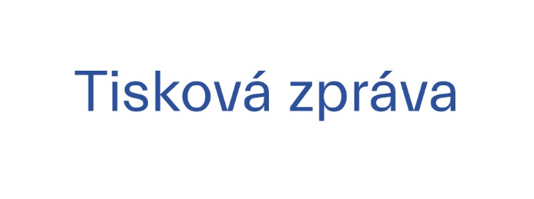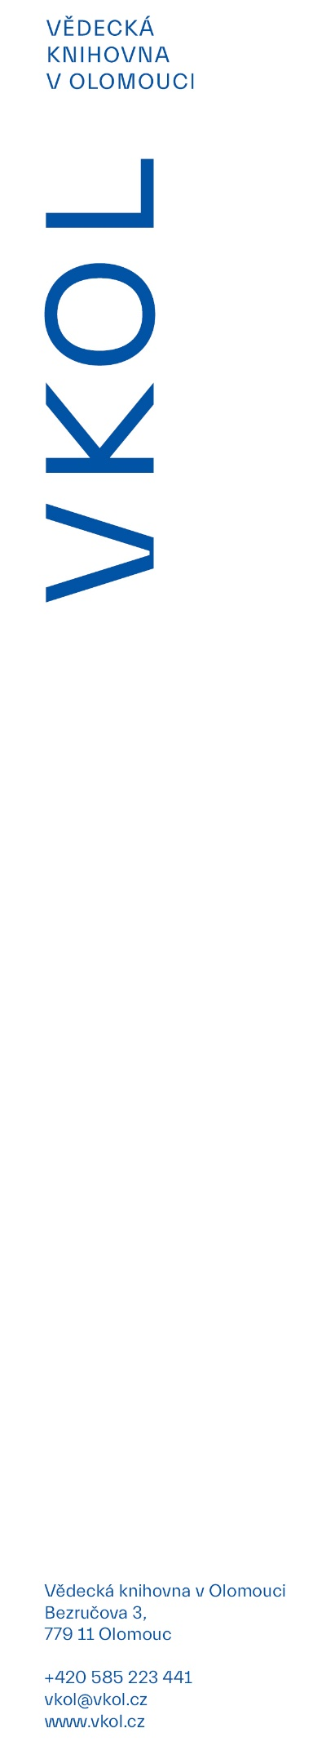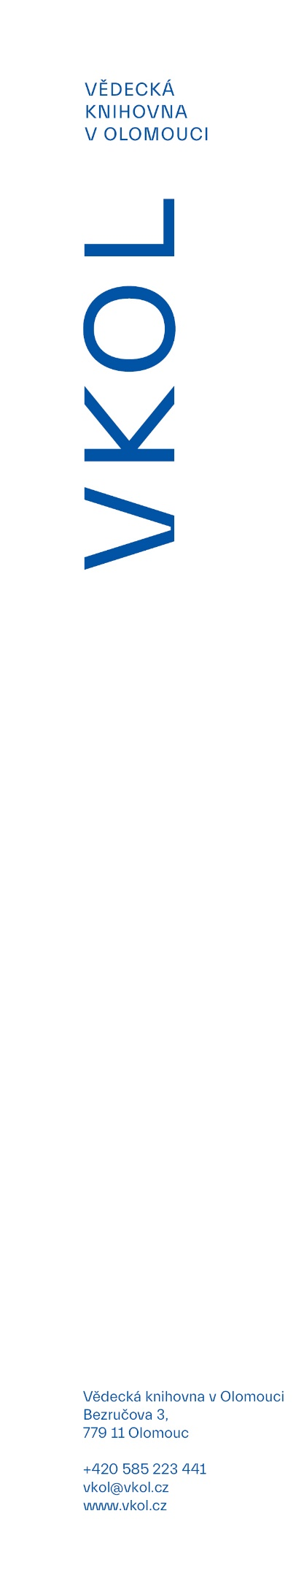

3. 3. 2025

**Březen – měsíc čtenářů ve Vědecké knihovně v Olomouci přinese novou službu i navýšení výpůjček čtenářům**

**V rámci tradiční celorepublikové akce *Březen – měsíc čtenářů* připravila Vědecká knihovna v Olomouci řadu zajímavých akcí, pro čtenáře pak navýšení výpůjček a zejména spuštění nové služby – půjčování e-knih a audioknih z nabídky online knihkupectví Palmknihy.cz.**

*Březen – měsíc čtenářů* vyhlašuje Svaz knihovníků a informačních pracovníků ČR (SKIP) a probíhá každoročně od roku 2009. Vědecká knihovna v Olomouci si pro své čtenáře i návštěvníky připravila bohatý program. Registrovaní čtenáři si po celý **měsíc budou moci zapůjčit až 25 titulů, tedy o pět více, než je pravidlem, v německé knihovně bude probíhat knižní bazar.**

Čtenáři VKOL se pak mohou těšit na zcela novou službu – půjčování e-knih a audioknih prostřednictvím online knihkupectví Palmknihy.cz. Služba bude spuštěna během prvního březnového týdne a umožní zápůjčku dvou dokumentů současně, každého vždy na 31 dní. *„Půjčování e-knih a audioknih patří již ke standardním službám knihoven a jsem ráda, že se k nim připojila i naše knihovna. Věřím, že zkvalitnění a rozšíření nabídky našich služeb nám přivede nové čtenáře,“* doplnila ředitelka VKOL Iveta Ťulpíková. Podrobnosti budou uveřejněny na webových stránkách knihovny.

Z akcí pro veřejnost budou pokračovat cykly přednášek [*Pohledy do minulost*](https://www.vkol.cz/zpravy-a-oznameni/pohledy-do-minulosti-cyklus-historickych-prednasek)i (host **Pavel Kosatík,** historik, scénárista a spisovatel), [*Univerzita v kostele*](https://www.vkol.cz/zpravy-a-oznameni/univerzita-v-kostele)(přednáška MUDr. PhDr. Miroslava Orla, Ph.D., z katedry psychologie FF UP), *Pozvání na skleničku* tentokrát přivítá olomouckého spisovatele Michala Sýkoru. Zájemci mohou navštívit tvůrčí dílnu s Markétou Pilátovou, naplánováno je také představení a prodej knihy *Prokletí Lesního Mlýna* Wolfa Waldheima a chybět nebude ani oblíbený večer s deskovkami. Druhá polovina března je již tradičně také měsícem festivalu francouzské kultury *Bonjour Olomouc,* VKOL nabídne komentovanou procházku Olomoucía uvedení knih věnovaných Janu Čepovi a J. Víchovi, jejichž autory jsou sourozenci Stanislav a Jan Zatloukalovi. Výstavu *Veřejné knihovny v Olomouckém kraji* doprovodí dvě komentované prohlídky s prof. Jindřichem Štreitem.

Bližší informace o programu naleznou čtenáři na webu [www.vkol.cz](http://www.vkol.cz) a FB VKOL.